Богданова Елена Вячеславовна,
Воспитатель, высшая квалификационная категория,
Государственное бюджетное дошкольное образовательное учреждение детский сад №104 Фрунзенского района Санкт-Петербурга
Из опыта работы педагога-дошкольника: «Летний сад. Знакомый с детства?»
Статья посвящена работе с родителями воспитанников ДОУ в направлении воспитания любви к родному краю. Автор делится опытом формирования у детей и их родителей интереса к совместному изучению культурно-исторических памятников Санкт-Петербурга.
«Воспитание любви к родному краю, к родной культуре, родной речи - задача первостепенной важности, и нет необходимости это доказывать. Но как воспитывать эту любовь? Она начинается с малого – любви к семье, своему дому. Постепенно расширяясь, эта любовь к родному переходит в любовь к своему государству, его истории, его прошлому и настоящему, а затем ко всему человечеству». В этих словах Д.С. Лихачева заложена суть патриотического воспитания, которое является неотъемлемой частью воспитательной работы педагога - дошкольника.
Санкт-Петербург до нынешних дней называют не только второй столицей России, но и культурной столицей. Получается, что и жителям города должна быть присуща особая культура - культура петербуржца, это значит, что люди, живущие в Петербурге, действительно, знают и любят свой город, чувствуют его. Важно с малых лет соотносить себя с понятием «петербуржец», ощущать себя частичкой большого города. Высокая культура – вот, что отличало настоящего жителя Санкт–Петербурга. Так ли это сейчас?
Часто, обращаясь к опыту педагогов из других регионов, понимаешь, что знакомство с историей своего города, поселения не так затруднительно. Однако Санкт-Петербург город - большой и «наполненный» достопримечательностями и историческими ценностями. При этом в семьях маленьких петербуржцев наблюдается снижение посещаемости культурно-исторических памятников нашего города. Дети-дошкольники, проживающие в «спальных» районах, зачастую считают главной улицей города ближайшую самую широкую улицу. Они редко выезжают в исторический центр Санкт-Петербурга, чтобы увидеть и узнать родной город. В основном, это посещение зоосада, дельфинария, центров развлечений, Макдональдса. Когда же выбираются с целью посещения исторических мест, то выбирают «стандартный набор» видов: Петропавловская крепость, Медный всадник, Зимний дворец, Дворцовая площадь. Эта проблема, на наш взгляд, обусловлена, в том числе, низким интересом родителей к изучению истории и культуры нашего города.
Знания и сведения, не связанные с жизнью ребенка, не выражают его собственных переживаний, не способствуют накоплению собственного опыта в городском пространстве. Только в единстве целей семьи и детского сада можно преуспеть в вопросах воспитания у детей дошкольного возраста любви к своему городу (а любовь к своему городу – это часть патриотического воспитания). У современных родителей не всегда хватает понимания необходимости данной работы, как нелегко порой им объяснить, что ребенка надо не только накормить, красиво одеть. К сожалению, родители не видят необходимости знакомства с городской исторической средой детей – дошкольников. На наш взгляд, существует ряд условий, необходимых для решения этой проблемы. Одним из таких условий является «включенность» родителей в образовательный процесс. Под «включенностью» подразумеваются посещение родительских собраний и консультаций; присутствие родителей на детских праздниках; участие в выставках, тематических встречах, в анкетировании, а также инициативность, ответственность в отношении совместной деятельности детей и взрослых.
Еще одно условие воспитания любви к городу – использование в работе с дошкольниками педагогической (1, 2, 3) художественной, методической, литературы по знакомству с родным городом. Из опыта работы можно сказать, что наиболее интересными для дошкольников, с точки зрения содержания и оформления, являются следующие издания: Дмитриев В.К. «Санкт-Петербург для малышей», «Санкт-Петербург», книги-игры с наклейками. «Санкт-Петербург. Петроградская сторона» и «Петербургская азбука. Рабочая тетрадь», а также пособия: Ефимовский Е.С. «Петербург в загадках» и Никонова Е. «Первые прогулки по Петербургу».
Знакомство детей с историей нашего города мы начинаем с таких достопримечательностей, как Петропавловская крепость, Домик Петра I, мосты Петербурга, Зимний дворец, Александровская колонна, река Нева, Летний сад, символы города. Для включения родителей в процесс воспитания у детей любви к родному городу используем следующие формы работы: выставки семейных и групповых рисунков, фотоальбомы «Мои впечатления», фотоколлажи, «Книги-впечатления» (1 страничка от семьи), стенд для родителей «Городские новости».
Особого внимания, на наш взгляд, заслуживает проект «Летний сад знакомый. Знакомый с детства?», он проходит в несколько этапов при совместном участии детей и родителей:
- работа с картой города - просмотр слайд – шоу: «Летний сад», «Мифические герои в Летнем саду»;
- знакомство с решёткой, скульптурами, прудом с лебедями, памятником И.А. Крылову, Летним дворцом - организация фотовыставки «Летний сад в разные времена года»;
- доклады детей и родителей «Интересные места в Летнем саду»;
- коллективная работа с родителями «Летний сад».
Во время работы над проектом ребята вместе с родителями выполняют различные творческие задания: «Билет в Летний сад» (оформление входного билета); выпуск книги «Сказочный Летний сад»; «Афиша открытия Летнего сада» (оформление красочной афиши-приглашения); изготовление макета Летнего сада на фото:
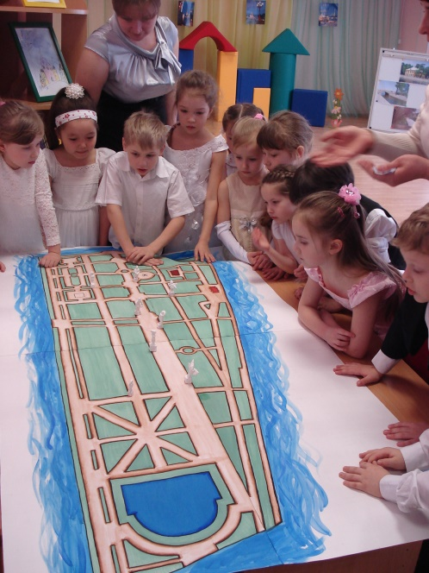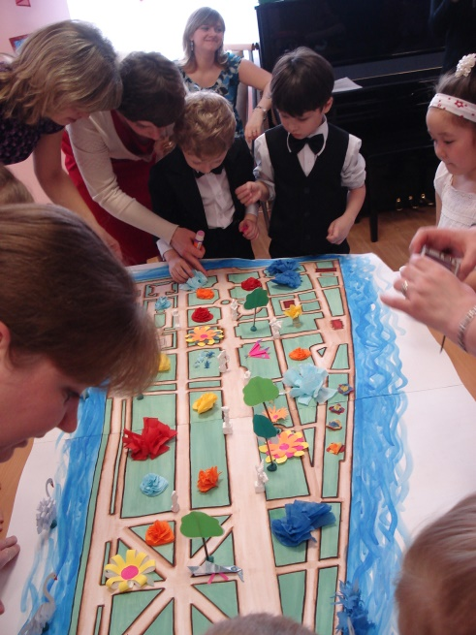
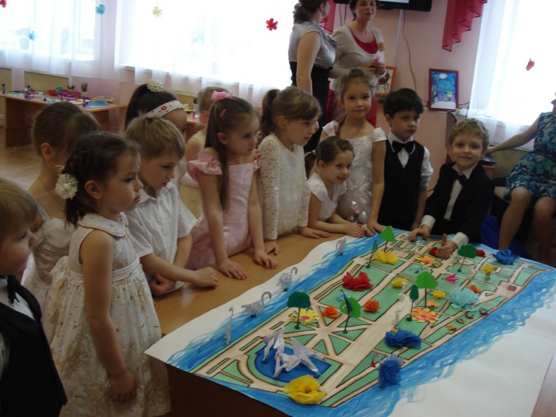
Фото. Совместное создание макета Летнего сада воспитанниками ДОУ №104 и их родителями.
При реализации проекта «Летний сад. Знакомый с детства?» данный культурный памятник выступает в роли образовательной и воспитательной среды. Поскольку у детей расширяются знания о достопримечательностях Санкт-Петербурга; обогащается словарный запас (новые слова - скульптура, решетка, статуи, олимпийцы и т.д.); воспитываются любовь и уважение к родному городу (особое внимание уделяется вопросу «вандализма», бережному отношению к памятникам культуры, поведению в общественных местах, в частности, в Летнем саду); воспитывается художественно-эстетический вкус через знакомство с уникальной решеткой Летнего сада, скульптурой, особым ландшафтом и т.д.. Также в процессе изучения Летнего сада дети знакомятся с творчеством И.А. Крылова , литературными произведениями о Летнем саду.
Описанные выше формы работы с родителями требуют от педагога душевных сил, времени и труда. Но результаты стоят этих затрат: отмечаем у родителей повышение интереса к изучению родного города и положительный эмоциональный отклик от совместной познавательной деятельности с детьми.
Список источников
- Алифанова Г.Т. Петербурговедение для малышей. От 3 до 7 лет. Пособие для воспитателей и родителей. – СПб.: «Паритет», 2005.
- Борчанинова К.В. Развитие интереса к культуре Санкт-Петербурга у детей старшего дошкольного возраста // Развитие научных идей педагогики детства в современном образовательном пространстве: Сборник научных статей по материалам научно-практической конференции 4-6 апреля 2007г. СПб.: СОЮЗ, С. 132-138.
- Борчанинова К. В. Краеведческое образование детей дошкольного возраста: определение понятия//Вестник студенческого научного сообщества РГПУ им. Герцена , 2004. Вып.6.С. 86-89.

